Лекция 1. Введение в разработку Web-приложения

1. Общая логика работы web-приложения
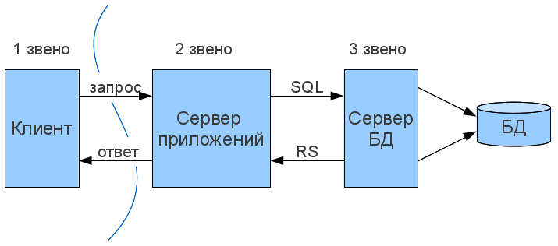
Браузер |  | Web-сервер |  | БД реляционного типа
Chrome  Opera  Firefox  Edge  Safari | HTML  CSS  JavaScript | Apache | PHP | MySQL / MariaDB  MS SQL Server  Oracle  PostgreSQL | SQL (диалекты SQL)
 |  | IIS | ASP / ASP.Net (C#, Visual Basic.NET, J# и JScript .NET)
 |  | Tomcat | JSP (Java)
 |  | Nginx | Go, Perl, PHP, Python, Ruby и Java
 |  | XAMPP (кросс – платформенный дистрибутив для Apache, MariaDB, PHP и Perl)

2. Программное обеспечение для работы:
- XAMPP - https://www.apachefriends.org/ru/index.html
- FTP-клиент Filezilla - https://filezilla-project.org/download.php?type=client
- Apache NetBeans - https://netbeans.apache.org/front/main/index.html
- VS Code - https://code.visualstudio.com
- Notepad++ - https://github.com/notepad-plus-plus/notepad-plus-plus/releases

3. Литература:
Окулич, В.И. Разработка WEB-приложений : учебно-методическое пособие . Часть 2. Основы PHP - основного языка создания Web-приложений (введение в процедурное программирование на PHP) / В.И. Окулич, Н.М. Трубилов. – Нижний Новгород : Издательство ВВАГС, 2011. – 298 с. – Текст : непосредственный.
Постоянная ссылка на документ: https://lib.niu.ranepa.ru/abis/UserEntry?Action=FindDocs&ids=32923

